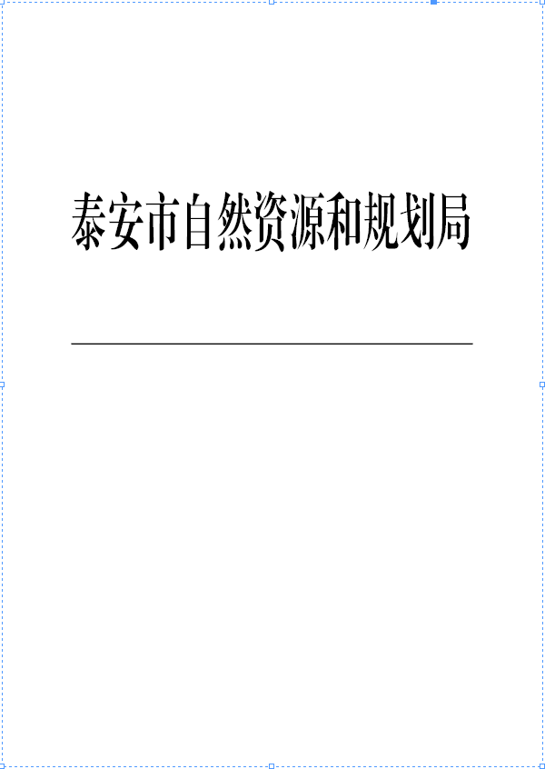

附件1 项目编号：

2025 年度泰山文化研究开放课题
立 项 申 请 书

课题名称：

课题负责人：
推荐单位：
填表时间： 年 月 日

泰安市泰山文化传承与高质量发展推进委员会办公室 制
课题负责人承诺：
我对填写的本申请书各项内容的真实性负责，保证没有知识产权的争议。如获立项，我承诺以本表为有约束力的协议，遵守泰安市社会科学课题管理的有关规定，按计划认真开展研究工作，保证取得预期研究成果。泰安市社科联有权使用本课题所有数据和资料。

负责人（签字）：
年 月 日

推荐单位承诺：
本单位对申请人填写的各项内容的真实性负责，保证没有知识产权的争议。如获立项，承诺以本书为有约束力的协议，遵守泰安市社会科学课题管理的有关规定，为本课题研究提供必要的支持，并做好课题研究的协调和管理工作，对本课题的完成提供信誉保证。

（单位盖章）
年 月 日
一、课题组基本情况
负责人姓名 |  |  | 性别 |  |  | 出生年月
研究专长 |  |  |  |  |  | 学 历
工作单位  及职务 |  |  |  |  |  | 职 称
曾承担过
相关课题
及完成情况
通讯地址 |  |  |  |  |  | 邮政编码
邮 箱 |  |  |  |  |  | 手 机
课 题 组 其 他 主 要 成 员
姓 名 | 性别 | 出生年月 | 研究方向 |  | 工作单位及职务、职称

二、课题设计论证
课题名称
完成时限 | 年 月
【内容要求】选题意义、基本思路、预期价值、阶段性计划。(1500字左右、小
四号仿宋字体,可加页。)

三、预期研究成果
成 果 名 称 | 成果形式 | 负责人
备注：研究成果形式分为研究报告、领导签批、著作、论文，鼓励最终成果为研究报告形式。

四、课题负责人所在单位意见
申请书所填写的内容是否属实；本课题负责人或参加者的政治业务素质是否适合承担本课题的研究工作；本单位能否提供完成本课题所需的时间和条件；能否给予相应的配套经费；是否同意承担本课题的管理任务和信誉保证。
申请书所填写的内容属实；本课题负责人或参加者的政治业务素质适合承担本课题的研究工作；本单位能提供完成本课题所需的时间和条件；能给予相应的配套经费；同意承担本课题的管理任务和信誉保证。

单位（科研部门）负责人签字： （单位盖章）

年 月 日

五、专家评审意见
建议立项  意 见 | 评审组专家签字：  年 月 日

六、泰安市泰山文化传承与高质量发展推进委员会办公室审批意见
（公章）
年 月 日
备注：本表使用A4纸打印，首页单面打印，其他页双面打印，一式3份，同时报送电子版。

